Регламент проведения онлайн-этапа КУБОК РТК

Порядок регистрации:
Для успешного прохождения этапа участнику необходимо техническое обеспечение:
- Компьютер с надежным подключением к сети Интернет (не желательно использовать операторов сотовой связи)
- Телефон с приложением WhatsApp
- Хороший монитор
- Колонки или наушники
- Компьютер должен быть под управлением семейства ОС Windows
- Наличие программы pult.exe (для 32-х битной версии OC Windows pult_32bit.exe), предоставленной организаторами
- Доступность сайта https://online-cup.rtc.ru/
Рисунок 1 – Вид программы pult.exe при запуске
Среди всех участников создается группа в WhatsApp, в которую включаются представители команды и представители организатора площадки. Cоздается расписание попыток начиная с 10:00 часов МСК. На одного участника отводится один час. График заездов и очередность будут определены организаторами и сообщены дополнительно, после завершения регистрации. Поменять время и день попытки возможно не позднее, чем за два дня до заезда. В этот же срок необходимо проверить работу программы управления роботом на персональном компьютере.
Порядок заезда:
Соревнования состоят из 3-х попыток для каждого участника – первая попытка пробная, вторая и третья - на результат.
На попытку отводится 15 минут. В зачёт идёт лучшая попытка.
В назначенное время участник связывается с администратором этапа в чате приложения WhatsApp, проверяет готовность оборудования и связь. Перед началом основного заезда у участника есть один тренировочный заезд без внесения в турнирную таблицу.
Все общение участника с организатором происходит через групповой чат в WhatsApp, личные и голосовые сообщения не допускаются.
По готовности участника, организатор запускает управляющую программу на роботе и в личном сообщении участнику отправляет порт и ключ для подключения. Участник заезда должен последовательно ввести эти числа в программу управления и начать управление роботом. У участника есть три минуты на подключение к роботу. При успешном подключении запускается таймер заезда на 15 минут, если за три минуты подключение к роботу не произошло, то заезд автоматически прекращается. Если робот не отзывается на команды управления, необходимо сообщить в чате о проблеме организатору. По завершении работы таймера робот обездвиживается, заезд считается законченным. При досрочном окончании заезда по решению участника, необходимо сообщить о решении в чат организаторам. Во время заезда другим участникам запрещается запускать приложение и вводить параметры подключения в программу, данные действия отслеживаются организаторами соревнований и могут привести к дисквалификации. В данных непростых условиях, организаторы рассчитывают на порядочность участников и спортивное поведение.

Порядок прохождения полигона:
Робот, предоставленный организаторами, должен под управлением оператора передвигаться по полигону, проходя испытания и выполняя задания.
Робот обязан начать свое движение с ячейки «Старт».
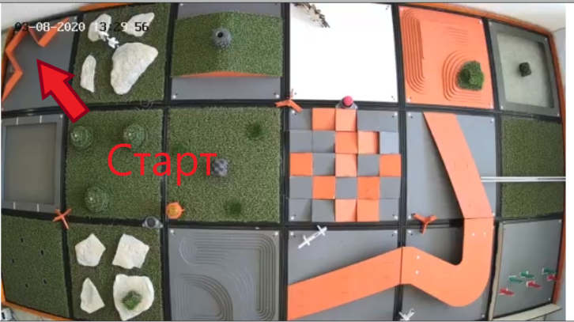
Рисунок 2 – Вид полигона сверху
Робот стартует с загруженными в бункер «картофельными» шариками в количестве 5 штук и «патронами для стрельбы» в количестве 3 штук.
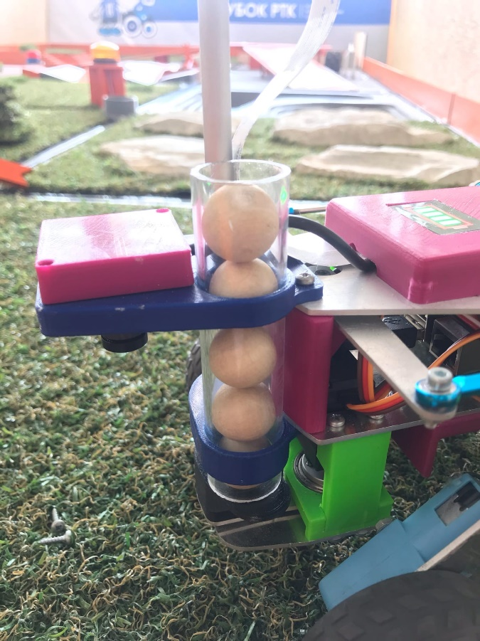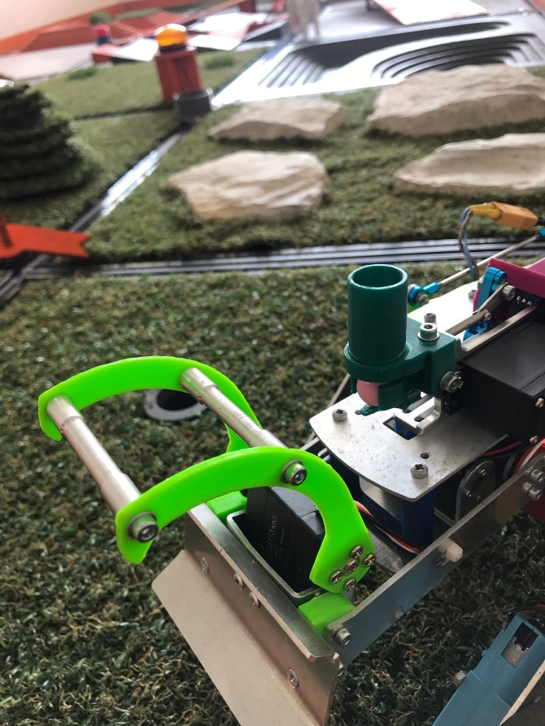
Рисунок 3 – Загруженная картошка и загруженные патроны
За выполнение всех заданий на полигоне, участнику начисляются дополнительные баллы.
За бережное отношение к животным на полигоне, то есть если по окончании заезда ни одно животное не был опрокинуто, участнику начисляются дополнительные баллы.
За окончание заезда и парковку в стартовой ячейке «Старт» участнику начисляются дополнительные баллы. Парковка робота засчитывается, когда вся база робота находится в ограждении в любом положении.
Порядок начисления штрафов:
Штраф за вмешательство в управление:
- Если робот застрял/опрокинулся, и не может преодолеть ячейку, то, по желанию оператора, его переносят в предыдущую или в текущую ячейку с начислением штрафных баллов. О своем решении участник должен сообщить в чат организаторам.
- Вмешательство в управление допускается не более 3-х раз. В противном случае попытка оканчивается.
- В случае, если робот не покидает одну ячейку в течении 2 минут, то он считается застрявшим, и заезд завершается.
Штраф за отваливающиеся детали:
- Если в ходе попытки робот теряет детали, то за каждую потерянную деталь начисляется штраф, независимо от ее размеров (гайка, балка или целый модуль)
- Потерянная картошка и патрон для стрельбы считаются за отвалившуюся деталь, если они были потеряны не на поле для посадки и поле для стрельбы соответственно.
Штрафы | Детализация | Кол-во  снимаемых баллов
Вмешательство в управление | За каждое вмешательство, максимум 3 вмешательства за попытку | 20
Отвалившаяся деталь | За каждую деталь | 10
Сбитое животное | За каждое животное | 30
Активация вражеской мины | За одну мину | 30
Поражение своей (зеленой) мишени | За каждую мишень | 40
Стрельба вне стрельбища | За каждый выстрел | 50

В случае технической неисправности робота, будет произведена замена на аналогичного робота и запущена новая попытка. Проблемы со связью не являются технической неисправностью робота. Решение о замене робота и переносе попытки принимается организаторами соревнований.
Организаторы вправе ввести дополнительные ограничения.
Описание полигона:
Участникам представлен испытательный полигон, имитирующий пересеченную местность и объекты оборонной деятельности. Полигон состоит из 18 ячеек из основного перечня испытаний направления Кубок РТК. Возможная конфигурация полигона представлена на рисунке 1.
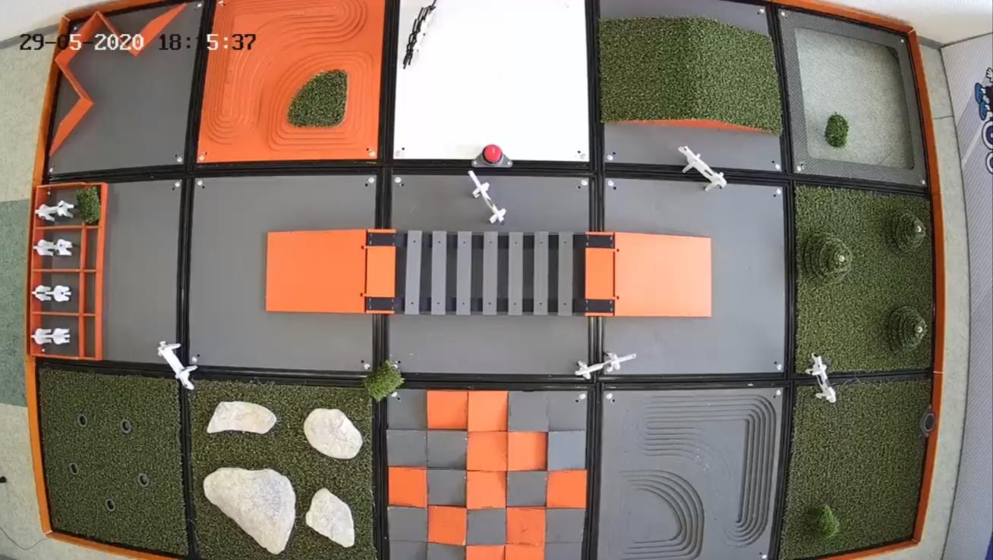
Рисунок 4 – Внешний вид полигона
Перечень заданий и количество баллов представлены в таблице:
Задание | Баллы
Захват сена | 40
Доставка одного сена в яму | 60
Захват отхода | 40
Доставка отхода в яму | 60
Захват бочки с горючим | 40
Доставка бочки с горючим | 60
Посадка картошки | 50
Поражение красной мишени | 50
Проезд по эстакаде | 100
Возврат в ячейку старт и парковка в конце попытки | 50
Выполнены все задания | 50

Захваченным считается сено/отход/бочка, поднятый на высоту более 2 см, на время не менее 5 секунд.
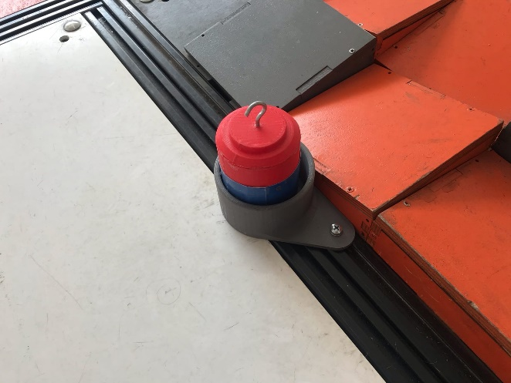
Рисунок 5 – бочка с горючим и место доставки
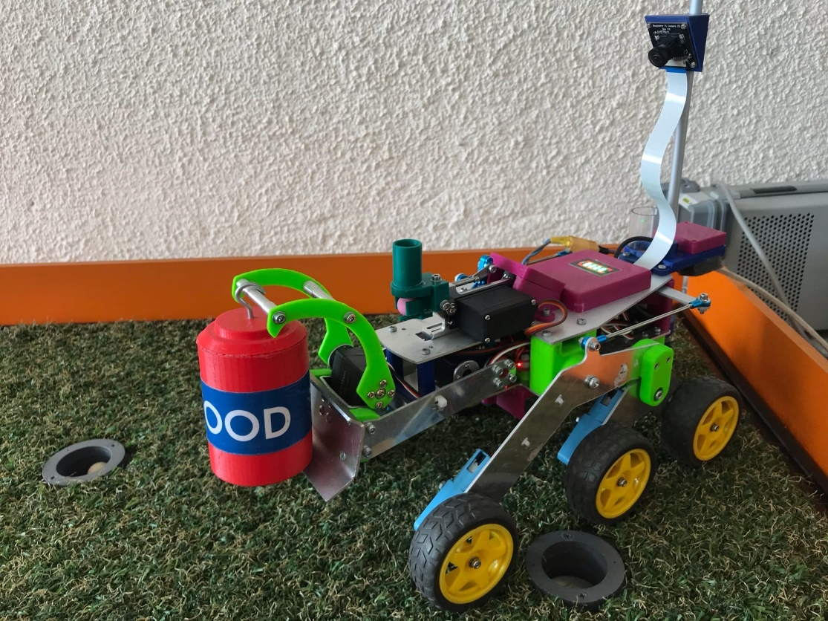
Рисунок 6 – Робот с захваченной бочкой
Сено и отход доставляется любым способом (захватить схватом, закатить ковшом).
Рисунок 7 –Отход и сено
Стрельба ведется только с огневого рубежа. Мишень считается пораженной, если она не стоит на основании и опрокинулась в результате попадания снарядом по мишени. Езда по ячейке «Стрельбище» и за пределами огневого рубежа строго запрещена. В случае нарушения, будет применено принудительное вмешательство и перенос робота.
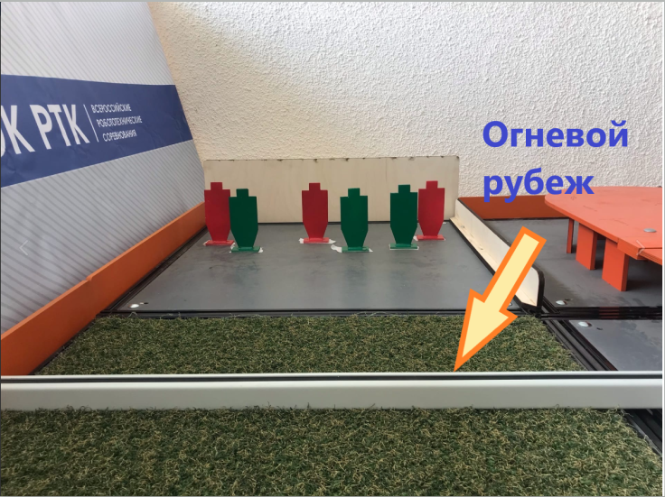
Рисунок 8 - Стрельбище
Картошка считается посаженной если она помещена в лунку любым способом. Подсчет баллов ведется по заполненным лункам, если в лунке более 1-й картофелины, то засчитывается одна посадка.
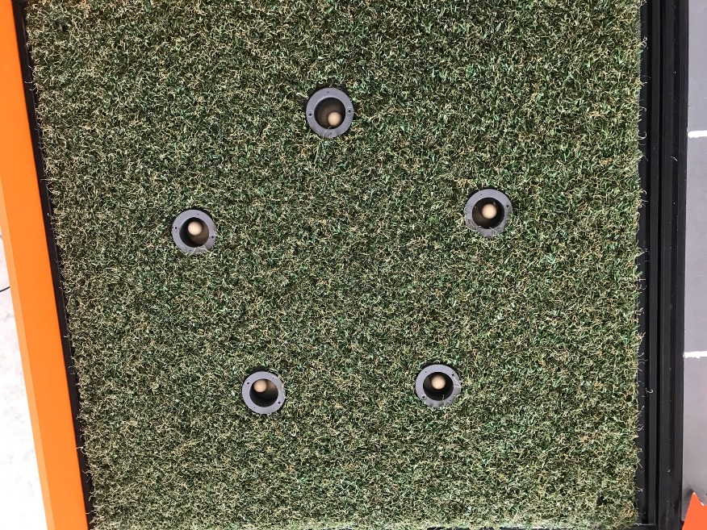
Рисунок 9 – Засаженное поле
Эстакада считается пройденной, если робот заехал с одной стороны и выехал с другой стороны, при этом не было вмешательств в управление (падений, перемещений по просьбе и тд). Эстакада может быть пройдена в любую сторону
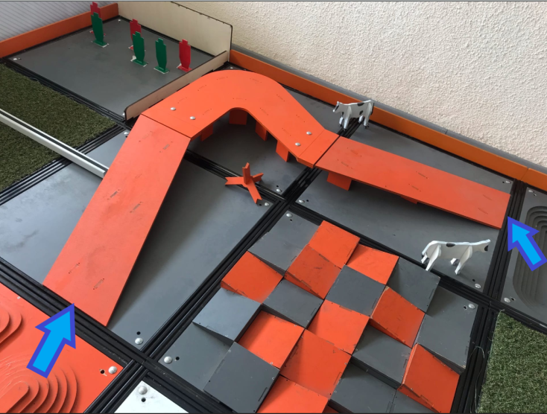
Рисунок 10 - Эстакада
Противотанковые ежи можно перемещать на усмотрение участника.
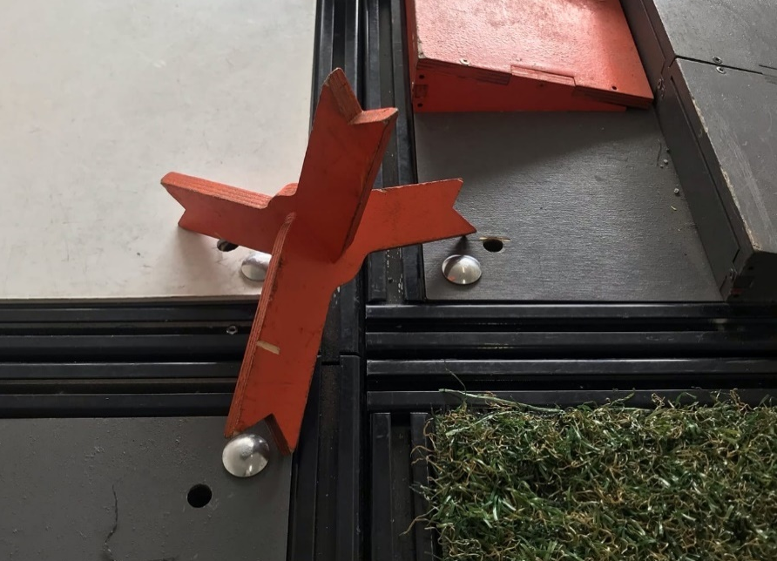
Рисунок 11 – Противотанковый еж
В случае если участники набрали одинаковое количество баллов, для определения победителя учитывается время попытки, побеждает участник, набравший баллы за меньшее время.
За каждым соревновательным заездом следит судья, который фиксирует прохождение испытаний в протоколе. Фотографии протоколов публикуются в чате после завершения трех заездов. Первый заезд не оценивается судьей. Апелляции принимаются в течение одного дня. При возникновении спорной ситуации и отсутствии фото и видео фиксации, решение принимается в пользу участника.
Итоговые результаты заездов будут опубликованы на сайте соревнований ив группе WhatsApp будет дана ссылка на таблицу результатов.
Организаторы вправе внести изменения в регламент. Об изменениях будет сообщаться дополнительно.

